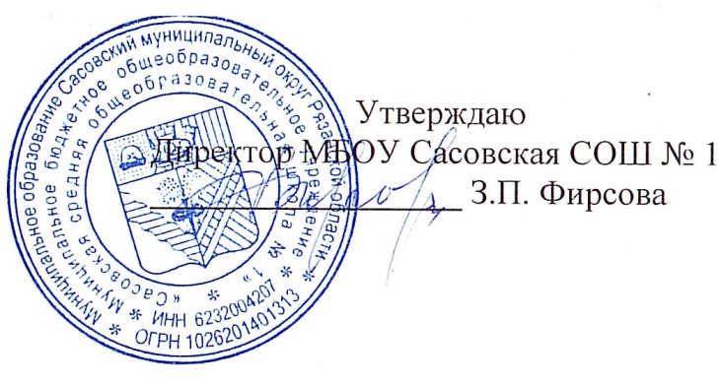

**29.01.2025 г.**

**Меню для 1-4 классов**

|  |  |  |  |  |  |  |
| --- | --- | --- | --- | --- | --- | --- |
| **Наименование блюда** | **Выход, г** | **Цена** | **Калорийность** | **Белки** | **Жиры** | **Углеводы** |
| Котлета с соусом томатным, 80/30 | 110,00 | 27,92 | 195,77 | 12,16 | 10,24 | 13,5 |
| Пюре картофельное | 150,00 | 12,57 | 157,25 | 3,28 | 6,16 | 22,06 |
| Чай с шиповником, 180/10 | 180,00 | 4,60 | 49,94 | 0,3 | 0,06 | 11,5 |
| Хлеб пшеничный | 40,00 | 5,36 | 94,00 | 3,16 | 0,4 | 19,32 |
| Йогурт фруктовый | 120,00 | 27,00 | 108,00 | 4,8 | 1,8 | 17,16 |

**Меню для 5-11 классов**

|  |  |  |  |  |  |
| --- | --- | --- | --- | --- | --- |
| **Наименование блюда** | **Вес, гр.** | **Белки, гр.** | **Жиры, гр.** | **Углеводы,**  **гр.** | **Энергетическая**  **ценность, ккал** |
| Омлет из 2-х яиц | 100 | 15,14 | 16,89 | 2,7 | 223,58 |
| Бутерброд с сыром | 20/15 | 10,1 | 11,9 | 1,0 | 134 |
| Чай с сахаром | 185/15 | 0 | 0 | 34,0 | 136,0 |
| Хлеб ржаной | 20 | 4,34 | 0,7 | 33,7 | 143,02 |
| **Итого** | **355** | **29,58** | **29,49** | **71,4** | **636,6** |

**Меню для группы продленного дня**

|  |  |  |  |  |  |
| --- | --- | --- | --- | --- | --- |
| **Наименование блюда** | **Вес, гр.** | **Белки, гр.** | **Жиры, гр.** | **Углеводы,**  **гр.** | **Энергетическая**  **ценность, ккал** |
| Суп картофельный с макаронными изделиями вермишель | 250 | 8,19 | 7,37 | 8,04 | 227,33 |
| Котлета куриная | 75 | 26,4 | 12,2 | 12,5 | 193,4 |
| Макароны отварные с маслом | 75/15 | 4,5 | 3,2 | 27,3 | 147,3 |
| Чай с сахаром | 185/15 | 2,8 | 3,19 | 19,71 | 118,69 |
| Хлеб ржаной | 20/20 | 3,4 | 16 | 12,1 | 89,1 |
| Хлеб пшеничный | 250 | 8,19 | 7,37 | 8,04 | 227,33 |
| **Полдник** |  |  |  |  |  |
| Пирожок с повидлом | 70 | 10,68 | 1,72 | 5,74 | 176,75 |
| Чай с сахаром | 185/15 | 2,8 | 3,19 | 19,71 | 118,69 |

**Меню для детей льготных категорий**

|  |  |  |  |  |  |
| --- | --- | --- | --- | --- | --- |
| **Наименование блюда** | **Вес, гр.** | **Белки, гр.** | **Жиры, гр.** | **Углеводы,**  **гр.** | **Энергетическая**  **ценность, ккал** |

|  |  |  |  |  |  |
| --- | --- | --- | --- | --- | --- |
| Суп картофельный с макаронными изделиями вермишель | 250 | 8,19 | 7,37 | 8,04 | 227,33 |
| Котлета куриная | 75 | 26,4 | 12,2 | 12,5 | 193,4 |
| Макароны отварные с маслом | 75/15 | 4,5 | 3,2 | 27,3 | 147,3 |
| Чай с сахаром | 185/15 | 2,8 | 3,19 | 19,71 | 118,69 |
| Хлеб ржаной | 20/20 | 3,4 | 16 | 12,1 | 89,1 |
| Хлеб пшеничный | 250 | 8,19 | 7,37 | 8,04 | 227,33 |